Fussnoten 4 zu Zazen von Issho Fushita

Die Haltung eines Kindes sitzen
Wenn wir Zazen unterrichten, zeigen wir oft ein Foto eines strengen Zen-Mönchs, der Zazen in aufrechter Haltung sitzt. Wir beginnen mit den Worten: „Dies ist ein Modell für Zazen. Du solltest so sitzen ... “Normalerweise zeige ich ein Foto von einem Säugling, der auf dem Boden sitzt. Hier ist ein Foto eines elf Monate alten Babys.

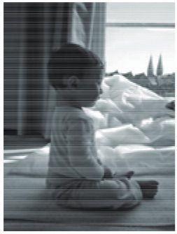

Ich denke, wir können auf diesem Foto viel über die Zazen-Haltung lernen. Laut Zen-Meister Dogen ist das aufrechte Sitzen in der richtigen Haltung (正身 正身 shōshin tanza) das A bis Z von Zazen. Atem und Geist werden natürlich reguliert, indem die richtige Zazen-Haltung hergestellt wird.
Bitte beachten Sie, dass dieses Baby nichts vorspielen oder darstellen muss bzw. überheblich ist. Wir sehen keine Anspannung oder mangelnde Natürlichkeit. Das Baby scheint nicht zu denken: „Ich sollte meinen Rücken gerade halten!“ „Ich darf mich nicht bewegen!“ „Wenn ich gut sitze, werde ich gelobt.“ Er sitzt mühelos und bequem. Um Dogens Satz auszuleihen, sitzt er „ohne körperliche oder geistige Anstrengung“ (Shobogenzo Shoji). Trotzdem sitzt er fest auf dem Boden, so dass sein Oberkörper schön und frei steht und sich in Richtung der Schwerkraft erstreckt. Er tut dies, weil seine Haltung spontan von innen als Katadori (Form) und nicht als von außen gewaltsam auferlegte Katachi (Form) hervorgegangen ist. Shosui Iwaki, ein japanischer Meister der traditionellen Kampfkunst, sagt: „Katadori hat Weichheit und Flexibilität. Katachi ist steif und es fehlt ihm an Lebendigkeit oder Prinzip. Es ist künstlich, wie eine Puppenhaltung. “
In vielen Fällen besteht der Zazen-Unterricht aus einer Reihe von „Anleitungen“ - wie man die Beine überkreuzt, wie man die Hände auflegt, wie man die Sichtlinie verliert, wie man den Rücken gerade hält, wie man am Kinn zieht, wie die Zunge beruhigen, atmen, den Geist kontrollieren und so weiter. Mit diesen Anleitungen bemühen sich die Praktizierenden sehr, alle Körperteile, den Atem und den Geisteszustand unter Kontrolle zu halten, indem sie diese Anweisungen nacheinander genau befolgen. Diese Art von Anstrengung wird gewöhnlich als "Regulierung von Körper, Atem und Geist" verstanden. Bei dieser Herangehensweise, die flache Schicht des Geistes zu Zazen, versucht das "bewusste Ich" (das Ich-Bewusstsein, das das Produkt des Denkens ist) einseitig Befehle zu erteilen und den Rest des Geistes und des Körpers dazu zu zwingen, hingebungsvoll zu gehorchen. Es ist, als würde es ihnen sagen: „Weil unser Ausbilder es gesagt hat, solltest du tun, was ich dir sage, ohne Beschwerden oder Fragen! Das ist Zazen! "
Dieser Ansatz mag anfangs einigermaßen funktionieren, aber irgendwann wird es viele Probleme geben - „Ich kann nicht still sitzen, weil meine Beine so weh tun!“ „Ich kann nichts gegen müßige Gedanken tun. Mein Verstand ist außer Kontrolle geraten. “„ Ich kann nicht gut mit Zazen umgehen. “Kein Wunder, denn„ Ich “, das nur ein Produkt des Denkens ist, versucht, alles andere zu kontrollieren, ohne eine Vereinbarung, Zustimmung oder Kooperation mit der Schicht des Geistes und des Körpers einzuholen, die viel tiefer, weiter und weiser als „ich“ ist. Es ist ganz natürlich, dass der Praktizierende nacheinander Widerstand, Rebellion, Uneinigkeit und Beschwerden in Form von Schläfrigkeit erlebt. chaotische Gedanken, unangenehme Empfindungen und so weiter. Wenn man versucht, diesen Kampf durch Willenskraft zu gewinnen, ist man zum Scheitern verurteilt. Der Praktizierende wird am Ende nur Körper und Geist verletzen, indem er zu viele unnatürliche Dinge tut.
Zwangshandlung und spontane Handlung
Zen-Meister Dogen nennt diese Art von Aktion go-i (Zwangshandlung). Es bedeutet, gewaltsam und absichtlich etwas zu tun, um ein bestimmtes Ziel zu erreichen. Er setzt un-i gegen go-i. Un-i ist eine spontane Handlung, die sich auf natürliche Weise als Reaktion auf eine Situation ergibt, die sich dem Urteilsvermögen und dem Ermessen entzieht. Es gibt ein weit verbreitetes Missverständnis, dass Zazen als Ansammlung von Go-i gemacht wird. Aber Dogen sagt, dass Zazen getan werden sollte, indem man „sowohl Körper als auch Geist loslässt, beide vergisst und sich in das Haus Buddhas wirft, wobei alles von Buddha getan wird“ (Shobogenzo Shoji). Dies bedeutet, dass Zazen als un-i geübt werden sollte. Ich zeige ein Foto vom Sitzen eines Kindes, wenn ich Zazen unterrichte, weil ich hoffe, dass es die Praktizierenden davon abhält, Zazen als Go-I zu üben. In der Bibel steht ein Satz (Matthäus 18-3): „Wenn du dich nicht änderst und wie ein Kind wirst, wirst du niemals das Himmelreich betreten.“ Mit diesem berühmten Satz möchte ich sagen: „Wenn du nicht umkehrst und sitzt wie Kinder, wirst du niemals das Tor von Zazen betreten. “
Also, wie können wir als un-i Zazen sitzen? Welchem ​​Weg sollen wir folgen? Das ist es, was wir gründlich untersuchen müssen.
Sitzen mit Sitzknochen (Ischium)
Wenn wir uns das Foto vom Sitzen des Kindes ansehen, bemerken wir, dass er durch sein Becken fest mit dem Boden verbunden ist. Sein Wirbelsäulenhalsschädel (zwölf Brust-, fünf Lenden- und sieben Halswirbel) ist wie die Glieder einer Kette frei nach oben gestreckt und wird von der festen Beckenstruktur gestützt. Die Berührungspunkte zwischen Becken und Boden sind die beiden Sitzknochen rechts und links (siehe Abbildung 1).

Beim Sitzen ist es das Wichtigste, unser Körpergewicht auf den Punkt der Sitzknochen fallen zu lassen. Dies bestimmt die Neigung des Beckens, was wiederum die Form des Oberkörpers und das Gleichgewicht des gesamten Körpers stark beeinflusst. Sitzknochen sind buchstäblich „Zazenknochen“.
Wenn wir Zazen machen, legen wir ein rundes Kissen, Zafu genannt, unter die Sitzknochen. Wenn wir einen Zafu mit geeigneter Dicke verwenden - nicht zu dick, nicht zu dünn -, berühren die Außenseiten beider Knie leicht und fest den Zabuton (quadratisches Kissen unter dem Zafu) oder den Boden (siehe Abbildung 2).

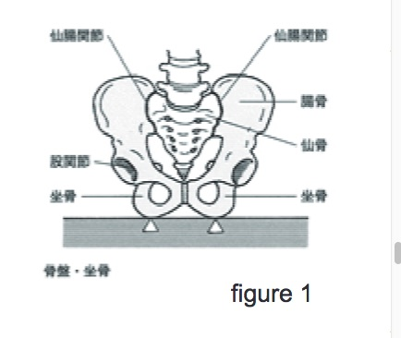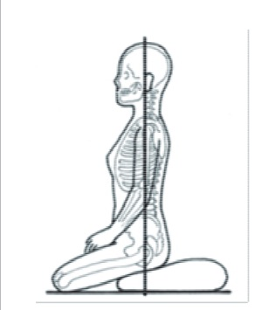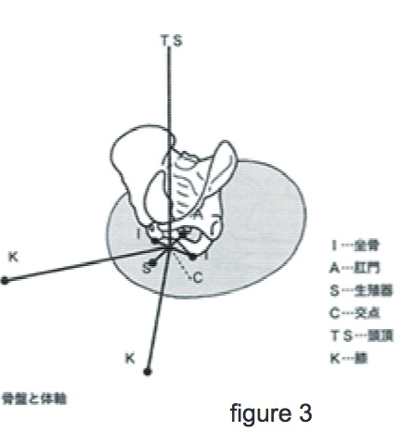
Nun sehen Sie bitte Abbildung 3. Die Linie, die den rechten und den linken Sitzknochen (I) verbindet, und die Linie, die den Anus (A) und die Geschlechtsorgane (S) verbindet, treffen sich bei C. Wenn wir eine Linie von C zur Oberseite des Kopfes ziehen (TS) definiert es eine zentrale Achse des Körpers. Es ist wichtig, dass Sie so sitzen, dass sich die Linie C-TS frei und vertikal nach oben und unten erstreckt. Natürlich existiert diese Linie nicht als anatomische Einheit. Sie existiert nur vorgestellt gefühlt für den Sitzenden. Das gleichschenklige Dreieck KCK´ (K und K sind die Knie) ist das Fundament, das die Mittelachse stützt.
Dazu muss das Körpergewicht senkrecht auf die richtigen Stellen der gekrümmten Oberfläche der Sitzknochen fallen. Wenn wir dies tun, ermöglicht der körpereigene Selbstregulationsmechanismus, dass sich der Oberkörper auf natürliche Weise nach oben ausdehnt. Die Muskeln um Becken, Becken, Wirbelsäule, Nacken und Schultern müssen tief entspannt sein, damit sie die spontane Anpassungsbewegung des gesamten Körpers nicht behindern.
Wir rollen das Becken langsam auf der gekrümmten Oberfläche der Sitzknochen vorwärts und rückwärts und suchen sorgfältig nach Punkt 2 in Abbildung 4, dem Punkt, an dem unser Körpergewicht am besten gestützt wird. Wenn unser Körpergewicht bei Punkt 1 unterstützt wird, neigt sich das Becken zu weit nach hinten. Dies führt zu einer Abrundung des Lenden- und Brustraums, einem Herunterrutschen des Brustkorbs, einer Kompression im Bauchbereich, einem Einziehen des Kinns und einem Schließen der Augenlider. Wenn unser Körpergewicht bei Punkt 3 unterstützt wird, neigt sich das Becken zu weit nach vorne. Dies führt dazu, dass die Lenden- und Brustwirbelsäule nach hinten gebeugt wird, der Brustkorb nach oben rutscht, der Bauch herausragt, das Kinn herausgedrückt wird und die Augenlider geöffnet werden. Diese damit verbundenen Veränderungen in verschiedenen Körperteilen werden auf natürliche Weise durch die Bewegung des Beckens als Kettenreaktion induziert. Der Körper sollte flexibel genug sein, um diese Änderungen ungehindert durchführen zu können. Durch sorgfältiges Abtasten mit dem ganzen Körper (Abbildung 5) sollten wir Punkt 2 entdecken, wo sich unsere Wirbelsäule auf natürliche Weise zwischen Punkt 1 und 3 ausdehnt.

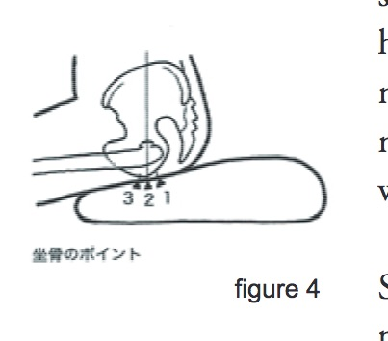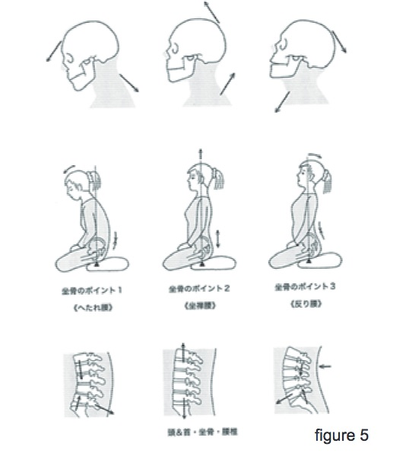
Wenn wir auf Punkt 2 der Sitzknochen sitzen, ist unser Körpergewicht so fest und stabil abgestützt, dass wir die Muskelspannung erheblich reduzieren können. Wir können das Gefühl haben, in einer vollkommen „neutralen“ Position zu sein, und manchmal haben wir sogar das Gefühl, dass wir kein Gewichtsgefühl haben. Hier ist es nicht nötig, zusätzliche Anstrengungen zu unternehmen, um unseren Rücken in Position zu bringen.
Natürliche Regulation des Körpers
Wenn wir uns auf Punkt 2 setzen, spüren wir den Fluss der Stützkraft vom Boden entlang der Mittelachse des Körpers (als Reaktion auf das Körpergewicht). Wir richten Hals und Kopf auf diese Aufwärtsströmung aus. Dann strecken sich der Nacken und der Hinterkopf auf natürliche Weise nach oben und das Kinn wird angemessen eingezogen, ohne es gewaltsam hineinzuziehen. Wenn wir unsere Augen mit entspannten Muskeln offen halten, lädt diese aufrechte Haltung unsere Sicht auf natürliche Weise ein, in einer Linie nach unten zu fallen. Zen-Meister Dogen hat nie gesagt: „Lassen Sie Ihre Sichtlinie auf 45 Grad fallen.“ Der Versuch, die Sichtlinie mit einem künstlich festgelegten Winkel auszurichten, ist nichts anderes als eine erzwungene Handlung. Wir müssen solche unnötigen Anstrengungen vermeiden.
In dieser Haltung ist unser Mund auf natürliche Weise geschlossen (Zähne auf natürliche Weise zusammen) und unsere Zunge liegt auf natürliche Weise direkt hinter den Zähnen am Gaumen an (und drückt nicht absichtlich gegen sie). In Zazen entspannen wir die Gesichtsmuskeln, weil wir sie nicht brauchen, um mit anderen zu interagieren. Wir sollten besonders die Spannung an der Stirn lösen.
Natürliche Atemregulation
Unter diesen Bedingungen ist es möglich, auf natürliche Weise mit Leichtigkeit und Tiefe zu atmen. Durch die Nase geschieht das Ein- und Ausatmen leise im körpereigenen Rhythmus. Beim Einatmen dehnt sich der ganze Körper aus, die Sitzknochen drücken auf das Zafu, das Becken neigt sich etwas nach vorne und die Wirbelsäule steht leicht auf. Mit dem Ausatmen zieht sich der ganze Körper zusammen und das Becken und die Wirbelsäule kehren in die ursprüngliche Position zurück. Auf diese Weise breiten sich die Wellen der Atembewegung in allen Ecken des Körpers aus. Wenn wir das Gefühl haben, dass diese Ausbreitung blockiert ist, wickeln wir den blockierten Teil ab, sodass die Atemwelle durch unseren gesamten Körper fließen kann. Wenn wir diese subtile Bewegung, die durch den Atem erzeugt wird, zufällig (ohne uns zu konzentrieren) spüren, werden wir allmählich in der Lage, die Intervalle zwischen Einatmen und Ausatmen zu bemerken, wenn die Atmung vollständig aufhört.
Natürliche Regulierung des Geistes
Wenn der Körper in Ordnung ist, beruhigt sich der Geist von selbst und wird sehr scharf und wach. Verschiedene Gedanken erscheinen wie Wolken, aber jetzt haften sie nicht mehr daran. Wir beobachten nur, wie sie frei erscheinen und verschwinden. Dieser Geisteszustand wird nicht willkürlich oder methodisch erzeugt, indem eine Technik auf den Geist angewendet wird, sondern als ein natürliches Ergebnis des Sitzens mit guter Ausrichtung und tiefer Entspannung.
Zazen ist nicht „durch Selbstaufgabe versinkt er tief in der Innenwelt“, indem er sich von der Außenwelt abschottet. Es handelt sich vielmehr darum, sich wieder tief mit der Außenwelt zu verbinden, indem man sich öffnet und auf die Welt reagiert. Tatsächlich ist es uns nur dann möglich, in der richtigen Haltung aufrecht zu sitzen, wenn wir von der Außenwelt in dem, was wir sehen, was wir hören, die Stützkraft vom Boden, die Luft von außen usw. voll unterstützt werden.
Wie man Beine, Arme und Hände einnimmt
Wir setzen unsere Glieder nur an geeigneten Stellen ab, damit sie das Gleichgewicht des Oberkörpers nicht stören. Wenn wir unsere Beine ohne große Schwierigkeiten kreuzen können, empfiehlt sich die traditionelle Voll- oder Halblotussitzposition. Diese Position mit gekreuzten Beinen gibt uns ein wunderbares Gefühl von Bodenhaftung und Stabilität des Unterkörpers. Da das Gleichgewicht des Rumpfes am wichtigsten ist, sollten wir die beste Position für unsere Beine finden, damit sie maximale Unterstützung bieten. Es wäre kontraproduktiv, das Gleichgewicht des Rumpfes zu opfern, indem wir unsere Beine gewaltsam kreuzen.
Die Arme lassen wir natürlich von beiden Seiten des Körpers hängen. Wir entspannen die Hände (insbesondere die Mitte der Handfläche) und legen die linke Hand mit der Handfläche nach oben auf die rechte Handfläche. Die Spitzen unserer Daumen berühren sich leicht. In Absprache mit unseren Empfindungen finden wir die bequemste Position für unsere Hände und legen sie dort ab. Wir frieren unsere Hände nicht ein, sondern halten sie weich, damit sie sich zusammen mit den subtilen Anpassungsbewegungen des gesamten Körpers frei bewegen können.
Das aufrechte Sitzen in einer richtigen Haltung ist ein dynamischer Prozess der Selbstregulierung, der durch die kontinuierliche Wechselwirkung zwischen dem Bewusstsein (Denken, das Becken so zu bewegen, dass das Körpergewicht vertikal auf Punkt 2 fällt) und den Empfindungen (Wahrnehmung des Ergebnisses dieser Bewegung in Körper, Atem und Geist). Während des Zazen schwankt der Körper also ständig auf sehr subtile Weise, obwohl sie zu subtil sind, um es zu bemerken. Während wir Zazen sitzen, passen wir das Becken weiterhin genau an, sodass unser Körpergewicht vertikal auf Punkt 2 am unteren Rand unserer Sitzhaltung fällt. Wir halten ein feines Gleichgewicht, während wir die Vertikalität der Mittelachse des Körpers in tiefer Entspannung spüren. Dieses Gleichgewicht ist so empfindlich und zerbrechlich, dass es leicht durch Schläfrigkeit und diskursives Denken verloren geht. Wenn wir bemerken, dass das Gleichgewicht verloren geht, stellen wir es langsam wieder her, ohne sich von kinästhetischen Empfindungen leiten zu lassen. Wir halten uns für die Welt offen und stellen das Gleichgewicht jedes Mal, wenn es verloren geht, geduldig wieder her. Die Übung, aufrecht und in richtiger Haltung zu sitzen, ist eine so nüchterne und vernünftige Arbeit, dass man sie mit scharfem Bewusstsein und Gelassenheit erledigen kann (覚 覚 kakusoku).

